第五次实验内容
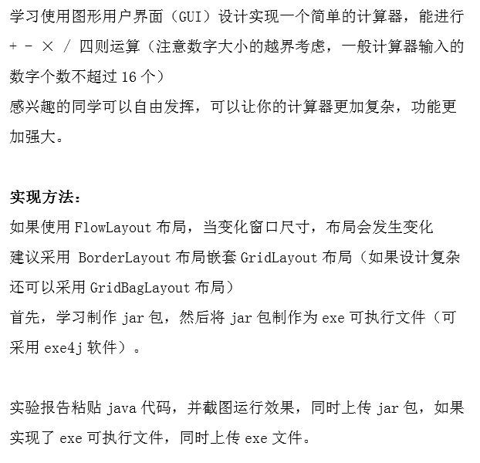
注：嵌套布局需要灵活使用中间容器JPanel

【软件设计简易流程图】
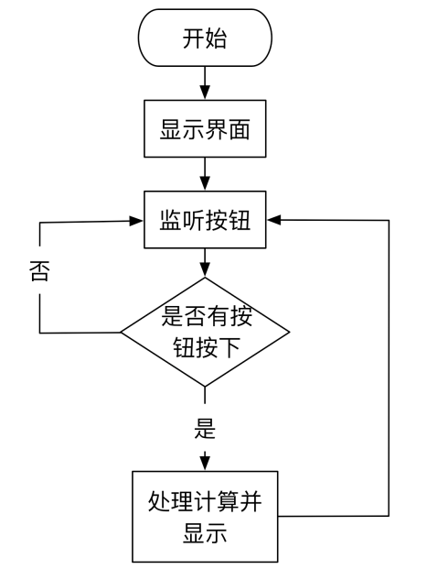
【1】画出页面布局设计图
例如：
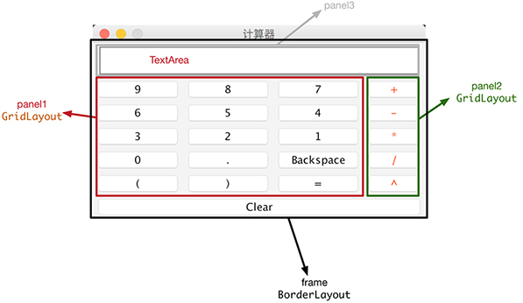

【2】每个按钮添加监听Event，画出监听程序设计流程图；
【3】实验报告附上程序源代码，重要代码段必须注释。

【实验报告要求】
第一，要写代码段注释，对于代码段要分段注释，说明代码用途， 如果这个程序是自己完成的，代码功能注释应该毫无压力，如果 是参考网络上的部分代码，必须要看懂程序，必须学会分析程序；

切记：报告中要粘贴程序源码和你的注释文本（不是截图）

第二，要写实验心得，这个实验你完成后一定能有收获，如果你没有写实验心得，可能你是写程序大神，不屑于这么简单的实验，或者你没有认真做这个实验，所以才可能没有什么好说的。

